ГУАП

КАФЕДРА №53

ОТЧЕТ ПО ЛАБОРАТОРНОЙ  
ЗАЩИЩЕН С ОЦЕНКОЙ

|  |  |  |  |  |
| --- | --- | --- | --- | --- |
| ассистент |  |  |  | С.Ю Гуков |
| должность, уч. Степень, звание |  | подпись, дата |  | инициалы, фамилия |

РАБОТУ ВЫПОЛНИЛ

|  |
| --- |
| Отчёт  по лабораторной работе 7  по дисциплине: Web-технологии  на тему: УПРАВЛЕНИЕ ПОЗИЦИОНИРОВАНИЕМ ЭЛЕМЕНТОВ В WEB-ДОКУМЕНТАХ С ИСПОЛЬЗОВАНИЕМ JAVASCRIPT |
|  |
|  |

|  |  |  |  |  |  |
| --- | --- | --- | --- | --- | --- |
| СТУДЕНТ ГР. № | 5731 |  |  |  | И.Р. Назаргулов |
|  |  |  | подпись, дата |  | инициалы, фамилия |

Санкт-Петербург 2020

**Цель работы** – изучение базовых возможностей скриптового языка JavaScript, а также технологий, позволяющих динамически позиционировать элементы в web-документе.

**Вариант № 5**

1. Создать вертикальное раздвигающееся меню, состоящее из 4-х пунктов, в каждом из которых содержится по 2 гиперссылки подменю. Изначально должны быть показаны только элементы главного меню.

Принцип поясняется рисунками, на которых количество блоков не соответствует варианту задания:

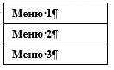

При наведении курсора на пункт основного меню цвет его фона должен меняться, под ним должны отображаться (либо скрываться, если уже отображены) элементы выпадающего меню, при этом все элементы, расположенные ниже, должны сдвигаться вниз.

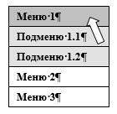

При наведении курсора на пункт подменю цвет фона данной гиперссылки должен изменяться. При щелчке на каждой гиперссылке подменю должно выполняться определенное действие (переход на другие web-документы, открытие окна “alert” c текстом и т.п.).

2. Создать галерею изображений: вверху 8 миниатюрных изображений, расположенных в 2 ряда (строки) по 4 изображения в каждом. По щелчку на каждом из изображений внизу должно появиться выбранное изображение в оригинальном размере. Рядом с ним (справа вверху) поместить значок «закрыть», по щелчку на котором полноразмерное изображение исчезнет.

3. Создать выпадающее меню, состоящее из 4-х горизонтально расположенных гиперссылок, при наведении курсора на каждую из которых выше должно появиться соответствующее подменю с двумя гиперссылками. Гиперссылки первых двух подменю должны выводить новые HTML-файлы, гиперссылки вторых двух подменю должны выводить изображения. При наведении курсора на изображение его непрозрачность должна увеличиваться

**Ход работы:**

Приведу фрагменты кода, разработанные в процессе выполнения лабораторной работы:

Для первой страницы создал функцию для выпадающего меню, которая принимает id элемента необходимый для разворачивания.

Так же тут представлена функция которая принимает цвет и устанавливает его в background-color в body.

При загрузке страницы выставляем для всех элементов с классом “sub_menu” свойство отображение “none”.

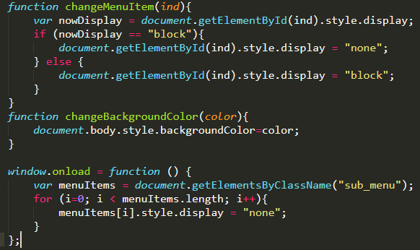

Рисунок 1 – Код js файла

Далее приведен пример кода элемента самой страницы. Тут представлен первый подпункт меню, в котором происходит вызов функции по клику на элемент.

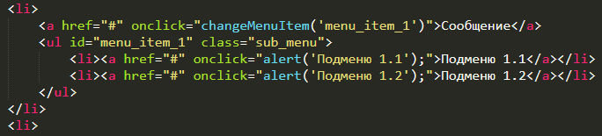

Рисунок 2 – Разметка html файла

Код css файла 1 страницы. Приведен пример кода, отвечающего за отображение меню и его подпунктов в различных ситуациях. Hover – псевдокласс, отвечающий стиль элемента при наведении на него курсора мыши.

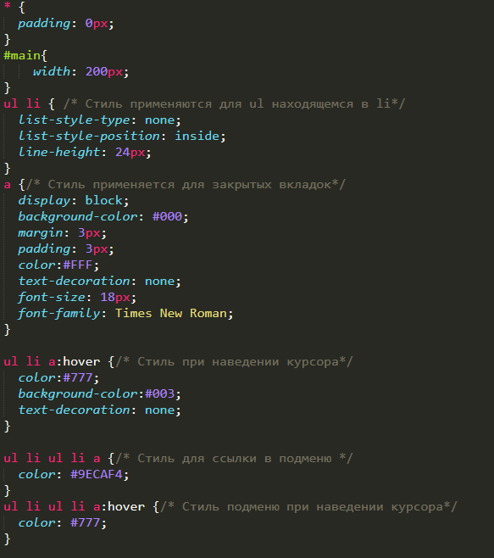

Рисунок 3 – Код css файла 1 страницы

Код html файла 2 страницы. Пример кода, отвечающего за вызов функции отображения картинки по наведению на нее курсора мыши. Тэг span отвечает за закрытие увеличенной картинки.

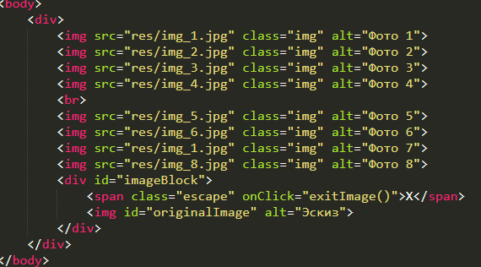

Рисунок 4 – Код html файла 2 страницы

Код js файла 2 страницы. В данном примере я задаю для каждого элемента класса функцию на событие “onmouseover”.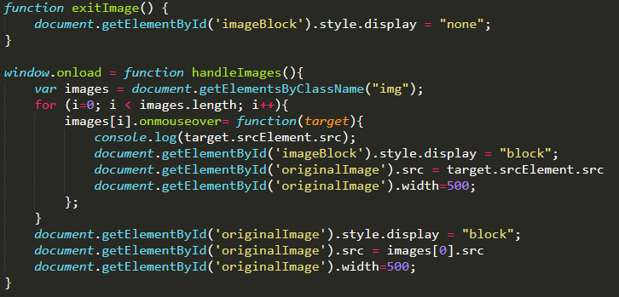

Рисунок 5 – Код js файла 2 страницы

Код html файла 3 страницы. Фрагмент одного из 4 фрагментов кода, отвечающего за выпадающее меню. При наведении вызывается курсора «showObject», а при отдалении курсора «hideObject» которые скрывают либо показывают элемент. При нажатии на соответствующую ссылку, вызывается функция changeImage, которая отвечает за открытие выбранного изображения.

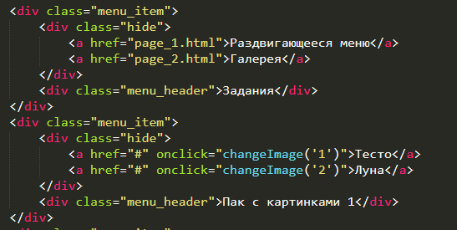

Рисунок 6 – Код html файла 3 страницы

Код js файла 3 страницы. Параметром, входящими в функцию changeImage является номер картинки, которая будет загружена.

При загрузке окна вызовется функция, которая назначит функции на события элементов с классом «menu_item».

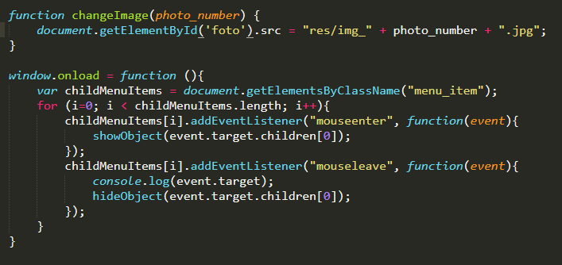

Рисунок 7 – Код js файла 3 страницы

Код css файла 3 страницы. Данные класы отвечают за отображение элементов. Hide – прозрачный, visible – Видимый.

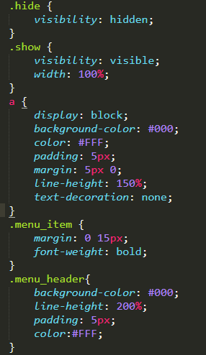

Рисунок 8 – Код css файла 3 страницы

Далее на рисунках 9-11 приведены примера разработанных страниц:

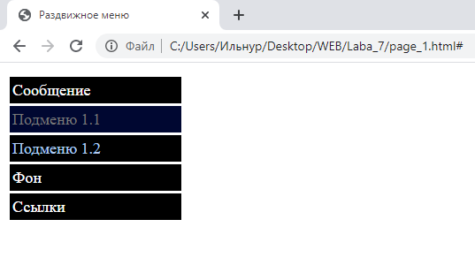

Рисунок 9 – Пример 1 страницы

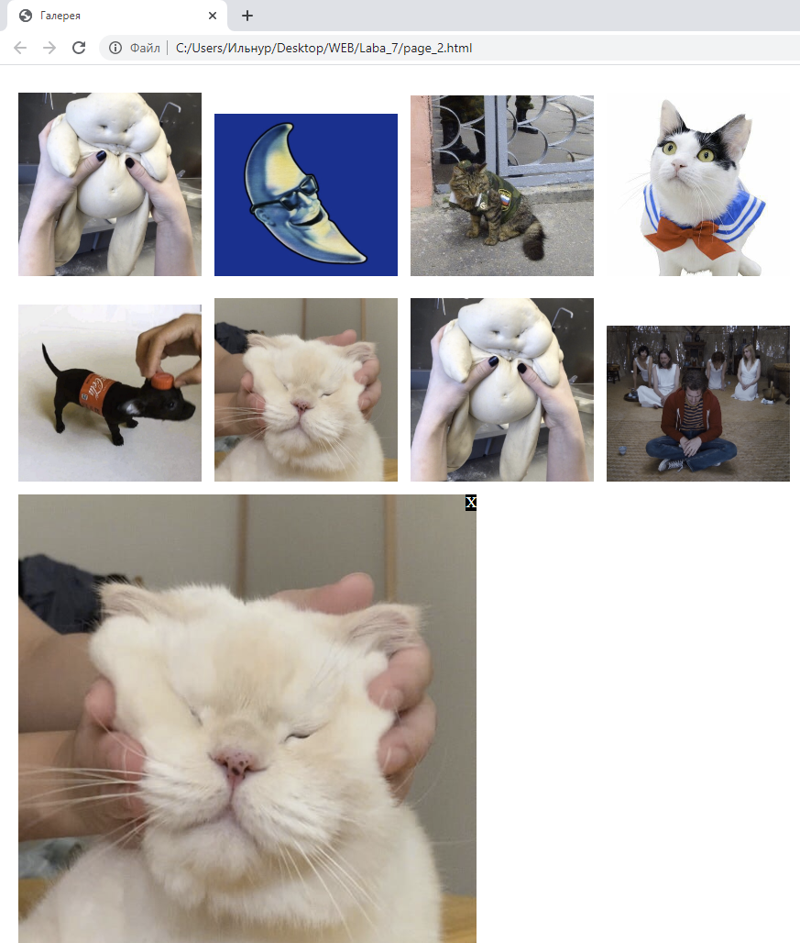

Рисунок 10 – Пример 2 страницы

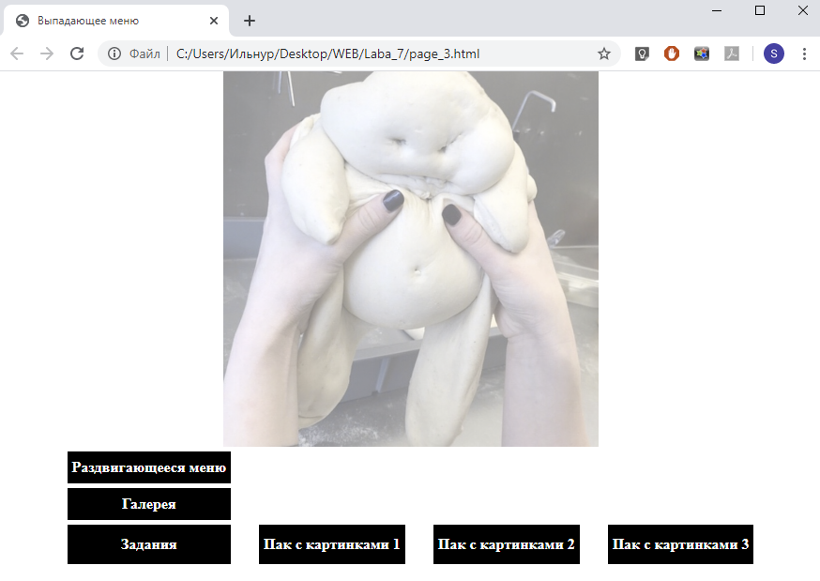

Рисунок 11 – Пример 3 страницы

Код разработанных страниц:

Код можно посмотреть тут: <https://github.com/IlnyrNazargulov/web_labs/tree/master/Laba_7>

Код html файла 1 страницы:

<!DOCTYPE HTML>

<html>

<head>

<meta charset="utf-8">

<title>Раздвижное меню</title>

<script src="main_1.js"></script>

<link type="text/css" rel="stylesheet" href="style_1.css">

</head>

<body>

<div id="main">

<ul>

<li>

<a href="#" onclick="changeMenuItem('menu_item_1')">Сообщение</a>

<ul id="menu_item_1" class="sub_menu">

<li><a href="#" onclick="alert('Подменю 1.1');">Подменю 1.1</a></li>

<li><a href="#" onclick="alert('Подменю 1.2');">Подменю 1.2</a></li>

</ul>

</li>

<li>

<a href="#" onclick="changeMenuItem('menu_item_2')">Фон</a>

<ul id="menu_item_2" class="sub_menu">

<li><a href="#" onclick="changeBackgroundColor('black')">Сделать фон черным</a></li>

<li><a href="#" onclick="changeBackgroundColor('white')">Сделать фон белым</a></li>

</ul>

</li>

<li>

<a href="#" onclick="changeMenuItem('menu_item_3')">Ссылки</a>

<ul id="menu_item_3" class="sub_menu">

<li><a href="https://translate.google.com/?hl=ru&tab=TT">Переводчик</a></li>

<li><a href="https://www.w3schools.com/html/default.asp">HtmlSchool</a></li>

</ul>

</li>

</ul>

</div>

</body>

</html>

Код html файла 2 страницы:

<!DOCTYPE html>

<html >

<head>

<link href="style_2.css" rel="stylesheet" type="text/css">

<script type="text/javascript" src="main_2.js"></script>

<meta charset="UTF-8">

<title>Галерея</title>

</head>

<body>

<div>

<img src="res/img_1.jpg" class="img" alt="Фото 1">

<img src="res/img_2.jpg" class="img" alt="Фото 2">

<img src="res/img_3.jpg" class="img" alt="Фото 3">

<img src="res/img_4.jpg" class="img" alt="Фото 4">

<br>

<img src="res/img_5.jpg" class="img" alt="Фото 5">

<img src="res/img_6.jpg" class="img" alt="Фото 6">

<img src="res/img_1.jpg" class="img" alt="Фото 7">

<img src="res/img_8.jpg" class="img" alt="Фото 8">

<div id="imageBlock">

<span class="escape" onClick="exitImage()">X</span>

<img id="originalImage" alt="Эскиз">

</div>

</div>

</body>

</html>

Код html файла 3 страницы:

<!DOCTYPE html>

<html lang="en">

<head>

<script src="main_3.js"></script>

<link href="style_3.css" rel="stylesheet" type="text/css">

<meta charset="UTF-8">

<title>Выпадающее меню</title>

</head>

<body>

<div>

<img id="foto" src="res/img_1.jpg" alt="Home"><br>

</div>

<div class="menu">

<div class="menu_item">

<div class="hide">

<a href="page_1.html">Раздвигающееся меню</a>

<a href="page_2.html">Галерея</a>

</div>

<div class="menu_header">Задания</div>

</div>

<div class="menu_item">

<div class="hide">

<a href="#" onclick="changeImage('1')">Тесто</a>

<a href="#" onclick="changeImage('2')">Луна</a>

</div>

<div class="menu_header">Пак с картинками 1</div>

</div>

<div class="menu_item">

<div class="hide">

<a href="#" onclick="changeImage('3')">Кот в погонах</a>

<a href="#" onclick="changeImage('4')">Кот</a>

</div>

<div class="menu_header">Пак с картинками 2</div>

</div>

<div class="menu_item">

<div class="hide">

<a href="#" onclick="changeImage('5')">Собачка</a>

<a href="#" onclick="changeImage('6')">Снова кот</a>

</div>

<div class="menu_header">Пак с картинками 3</div>

</div>

</div>

</body>

</html>

Код css файла 1 страницы:

* {

padding: 0px;

}

#main{

width: 200px;

}

ul li { /* Стиль применяются для ul находящемся в li*/

list-style-type: none;

list-style-position: inside;

line-height: 24px;

}

a {/* Стиль применяется для закрытых вкладок*/

display: block;

background-color: #000;

margin: 3px;

padding: 3px;

color:#FFF;

text-decoration: none;

font-size: 18px;

font-family: Times New Roman;

}

ul li a:hover {/* Стиль при наведении курсора*/

color:#777;

background-color:#003;

text-decoration: none;

}

ul li ul li a {/* Стиль для ссылки в подменю */

color: #9ECAF4;

}

ul li ul li a:hover {/* Стиль подменю при наведении курсора*/

color: #777;

}

Код css файла 2 страницы:

body{

margin: 20px;

padding: 0px;

width: 80%;

font-family: Times New Roman;

font-size: 16px;

}

.img {

width: 200px;

height: auto;

margin: 10px;

margin-left: 0px;

}

#imageBlock{

position:fixed;

}

.escape {

background-color: #000;

color: #FFF;

cursor: default;

position: absolute;

right: 0px; /*Сдвигаем относительно радителського элемента*/

}

Код css файла 3 страницы:

* {

vertical-align: middle;

text-align: center;

margin: 0px;

padding: 0px;

}

.hide {

visibility: hidden;

}

.show {

visibility: visible;

width: 100%;

}

a {

display: block;

background-color: #000;

color: #FFF;

padding: 5px;

margin: 5px 0;

line-height: 150%;

text-decoration: none;

}

.menu_item {

margin: 0 15px;

font-weight: bold;

}

.menu_header{

background-color: #000;

line-height: 200%;

padding: 5px;

color:#FFF;

}

#foto {

width: 400px;

height: auto;

opacity: 0.5;

}

#foto:hover {

opacity: 1;

}

.menu {

display: flex;

justify-content: center;

}

Код js файла 1 страницы:

function changeMenuItem(ind){

var nowDisplay = document.getElementById(ind).style.display;

if (nowDisplay == "block"){

document.getElementById(ind).style.display = "none";

} else {

document.getElementById(ind).style.display = "block";

}

}

function changeBackgroundColor(color){

document.body.style.backgroundColor=color;

}

window.onload = function () {

var menuItems = document.getElementsByClassName("sub_menu");

for (i=0; i < menuItems.length; i++){

menuItems[i].style.display = "none";

}

};

Код js файла 2 страницы:

function exitImage() {

document.getElementById('imageBlock').style.display = "none";

}

window.onload = function handleImages(){

var images = document.getElementsByClassName("img");

for (i=0; i < images.length; i++){

images[i].onmouseover= function(target){

console.log(target.srcElement.src);

document.getElementById('imageBlock').style.display = "block";

document.getElementById('originalImage').src = target.srcElement.src

document.getElementById('originalImage').width=500;

};

}

document.getElementById('originalImage').style.display = "block";

document.getElementById('originalImage').src = images[0].src

document.getElementById('originalImage').width=500;

}

Код js файла 3 страницы:

function showObject(target) {

target.classList.add('show');

target.classList.remove('hide');

}

function hideObject(target) {

target.classList.add('hide');

target.classList.remove('show');

}

function changeImage(photo_number) {

document.getElementById('foto').src = "res/img_" + photo_number + ".jpg";

}

window.onload = function (){

var childMenuItems = document.getElementsByClassName("menu_item");

for (i=0; i < childMenuItems.length; i++){

childMenuItems[i].addEventListener("mouseenter", function(event){

showObject(event.target.children[0]);

});

childMenuItems[i].addEventListener("mouseleave", function(event){

console.log(event.target);

hideObject(event.target.children[0]);

});

}

}

Вывод: изучил базовые возможности скриптового языка JavaScript, а также технологии, позволяющих динамически позиционировать элементы в web-документе.